Упражнения, облегчающие написание букв.

Для развития мелкой моторики и подготовки руки к письму
(методика, разработанная Т.В. Фадеевой).

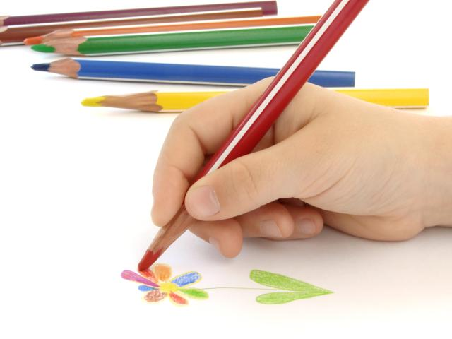
Упражнение 1

Ладошки лежат на парте. Дети поднимают пальцы по одному сначала на одной руке, затем на другой. Повторяют это упражнение в обратном порядке.

Упражнение 2

Ладошки лежат на парте. Дети поочередно поднимают пальцы сразу на обеих руках, начиная с мизинца.

Упражнение 3

Дети зажимают ручку или карандаш средним и указательным пальцами. Сгибают и разгибают эти пальцы, следя за тем, чтобы ручка (или карандаш) не опускались ниже большого пальца.

Упражнение 4

На столе лежат 10 – 15 карандашей или счетных палочек. Одной рукой надо собирать их в кулак, беря по одной штуке, затем также по одной положить на стол (выполнять, не помогая второй рукой).

Упражнение 5

Учащиеся зажимают ручку вторыми фалангами указательного и среднего пальцев и делают «шаги» по поверхности стола.

Упражнение 6

Один конец ручки зажимают средним и указательным пальцами правой руки. При этом другой конец направлен от груди. Нужно, перевернув ручку, вложить ее в левую руку свободным концом. Затем очередным переворотом вкладывают ручку в правую руку и т.д.

Упражнение 7

Это упражнение напоминает перекатывание мячика в руках. Дети, представьте, себе, что у них в ладошках мячик, делают движения, имитирующие поворачивание мячика в разные стороны.
Желаю Вам удачи!

